Брейн–ринг. Интеллектуальная игра «Знатоки спорта, плавание»
Этапы брейн – ринга
1-й этап – разминка (здесь вы по очереди отвечаете в течении 15 сек.,если не успеваете вопрос переходит к сопернику за каждый вопрос вы получаете 1 балл, за ответ на вопрос соперника 0.5 балла);
2-й этап – игра капитанов
3-й этап – игра со зрителями;
4-ый этап –. блиц-турнир,
Итак, встречайте команды:
Команда мальчиков и команда девочек
1 –ый ЭТАП Разминка
1.Какой способ плавания является самым быстрым?
1.Какой способ плавания является самым быстрым?
А) брасс
Б) баттерфляй
В) кроль на груди

2.Как выполняют поворот при плавании “кроль на груди”?
А) кувырок вперёд
Б) кувырок назад
В) сальто вперёд

3.Во время тренировочных занятий, по какой стороне дорожки можно плавать?
А) посередине
Б) по левой стороне
В) по правой стороне

4.Как развиваются пловцы во время занятий?
А) физически
Б) не развиваются
В) отрицательно
5.Какой способ плавания самый бесшумный?
А) брасс
Б) кроль на груди
В) баттерфляй
6.Назовите порядок стилей в комплексном плавании?
А) кроль, спина, баттерфляй, брасс
Б) баттерфляй, спина, брасс, кроль
В) брасс, спина, кроль, баттерфляй
7.Чем разграничивают дорожки в бассейне?
А) волногасителем
Б) канаты
В) поплавки
8.Сколько человек участвуют в эстафетном плавании?
А) 6
Б) 5
В) 4
2-ой этап – игра капитанов
Составить из слова ФИЗКУЛЬТУРА как можно больше слов в Им.п.ед.ч., каждую букву использовать только один раз.
3-ий этап – игра с болельщиками
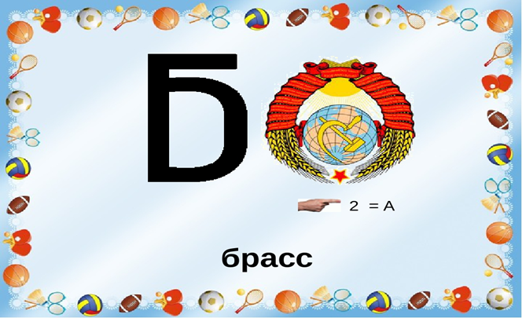 вп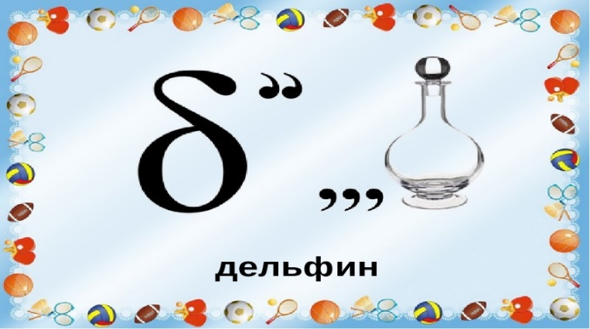 ерёд
4
44-ый этап – блиц-турнир
1.Как лучше подплывать к тонущему?
А) спереди
Б) сзади
В) сбоку

2.В бассейнах какой длинны проводятся официальные соревнования по плаванию ?
А. 25 метров;
Б. 100 метров;
В. 50 метров;

3.Спортивный инвентарь пловца это:
А. Мяч, бутсы;
Б. Очки, ласты, сланцы;
В. Кроссовки, шорты;

4.Чтобы техника плавания была правильной нужно:
А. Заниматься общей физической подготовкой;
Б. Приходить вовремя на тренировки;
В. Иметь сменную обувь;
5.Комплексное плавание-это
А. Дистанция с четырьмя стилями в следующем порядке: баттерфляй, спина, брасс, вольный стиль;
Б. Дистанция с четырьмя стилями в любом порядке;
В. Дистанция с четырьмя стилями в следующем порядке: спина, брасс, баттерфляй, вольный стиль;

6.Начинать дистанцию на соревнованиях нужно
А. По первому свистку;
Б. По команде «на старт»;
В. По второму свистку или сигналу;

7. Во время прохождения соревновательной дистанции запрещается:
А. Подтягиваться за разделительную дорожку;
Б. Смотреть по сторонам;
В. Проныривать 15 метров после старта и поворота;

8. Какая часть соревновательной дистанции самая быстрая:
А. Старт;
Б. Середина дистанции;
В. Финиш;
Спасибо за игру!
TransFiles.ru/m5twg- ссылка на весь файл

